Je connais peu la simulation dynamique avec Motion, mais la lecture de votre message et du document qui l'accompagne m'inspire plusieurs réflexions. Elles concernent le comportement dynamique "paradoxal" de l’anagyre, simulé avec SolidWorks-Meca3D, lorsqu’il subit une impulsion en rotation autour de son axe vertical.
- Le comportement surprenant a priori de l'anagyre est effectivement lié à la forme de sa matrice d'inertie. Tant qu'il est parfaitement symétrique en géométrie et répartition de masse par rapport à ses deux plans de dessus et de droite, il tourne de façon uniforme autour d'un axe vertical après une impulsion (en fait une valeur imposée à sa vitesse initiale de rotation), et ce quel que soit le sens de cette rotation.
Dans la vraie vie, ces parfaites géométrie et répartition des masses n’existent jamais…
- S'il est "déséquilibré" dans la simulation par une ou plusieurs masses additionnelles, les plans du repère principal d'inertie ne sont plus confondus avec les plans de symétrie de la géométrie.
Le fait de disposer deux masses symétriques permet de garder le plan supérieur de l'anagyre parallèle au plan de la piste (au repos), et la normale à ce plan comme l'une des directions principales.
- Par simulation, on observe bien le comportement différent selon le sens de rotation initial : mouvement uniforme pour un sens, mouvement avec ralentissement dans l'autre sens, accompagné d'oscillations progressives en tangage et roulis, puis inversion du sens de rotation et étouffement des oscillations au fil du temps.
Difficile de parler de sens horaire ou trigonométrique, puisque le sens "continu" et le sens "paradoxal" s'inversent si on inverse la position des masses par rapport à l'axe longitudinal de l’anagyre.
- Du frottement au niveau de l'appui de l'anagyre avec la piste est indispensable pour permettre à l'action de contact de s'incliner au cours du mouvement. Si le frottement est nul, l'effort reste normal à la piste, et la vitesse de rotation est uniforme quel que soit le sens du mouvement.
- Toujours à propos de frottement : les outils de simulation modélisent en général le frottement sur la base des lois de Coulomb (coefficient de frottement constant), corrigées d’une évolution fonction de la vitesse de glissement lorsque celle-ci s’approche de 0.
Les courbes sont en général conformes aux graphes ci-dessous (Motion et Meca3D). Par conséquent, l’effort tangentiel s’affaiblit quand la vitesse diminue, ce qui explique une légère dérive de l’anagyre dans le plan de la piste.
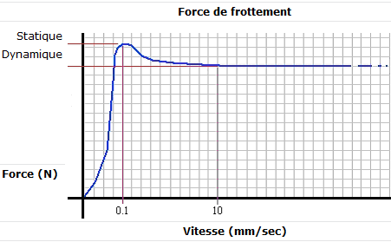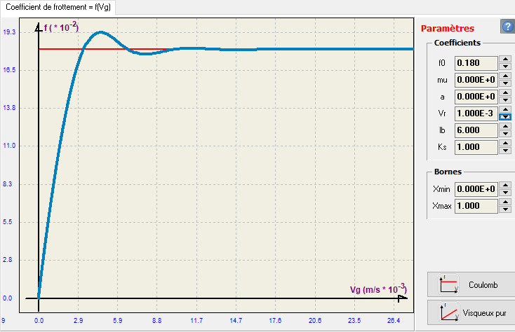
- Compte tenu de ce qui précède, un pas de calcul très petit est indispensable pour une intégration de qualité : une milliseconde est un maxi pour Meca3D. Certains résultats un peu "cabossés" de Motion sont probablement dus à un pas trop grand et non à une facettisation des surfaces. Celles-ci sont représentées par des NURBS, qui utilisent des fonctions continues.
- Quelques indications sur les conditions de la modélisation Meca3D :
- Les masses et inerties sont un peu différentes de celles du modèle original, suite à quelques modifications…
- Coefficient de frottement piste/anagyre : f = 0.18
- Vitesse de rotation initiale : ω0 = 60 tr/min ;
- Incrément de temps de l’intégration : dt = 0.0005 s ;
- Durée de simulation : T = 10 s.

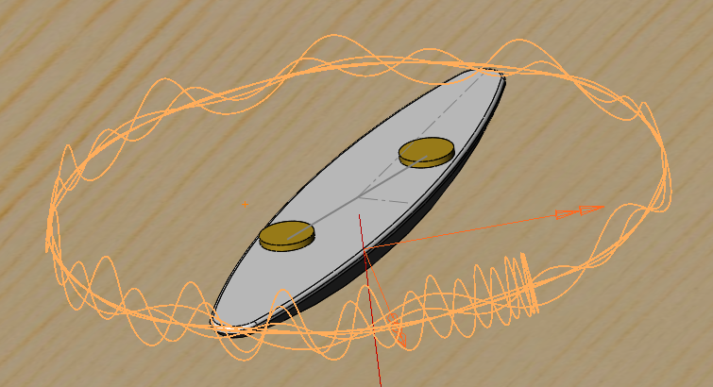
- Quelques résultats :
- Animation : cf vidéo jointe.
- Trajectoire de l’extrémité de l’anagyre/piste.

- Vitesse de rotation suivant X (axe vertical) …
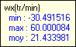
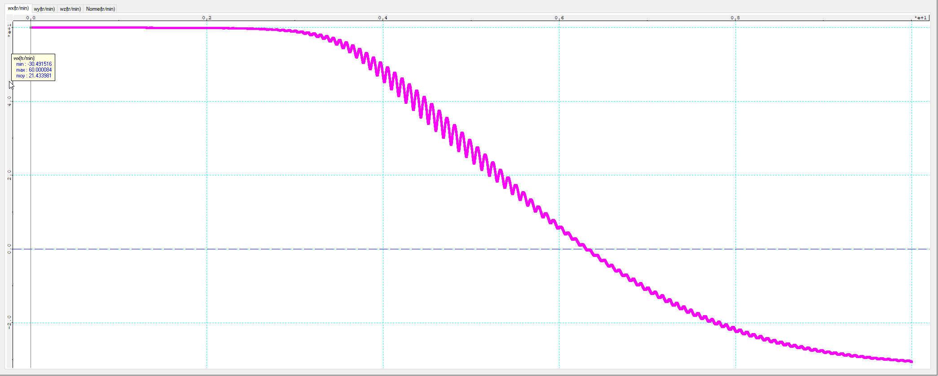
Composantes suivant les axes transversaux…
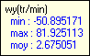
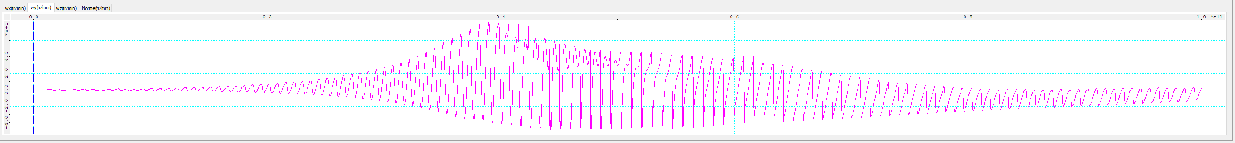
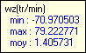
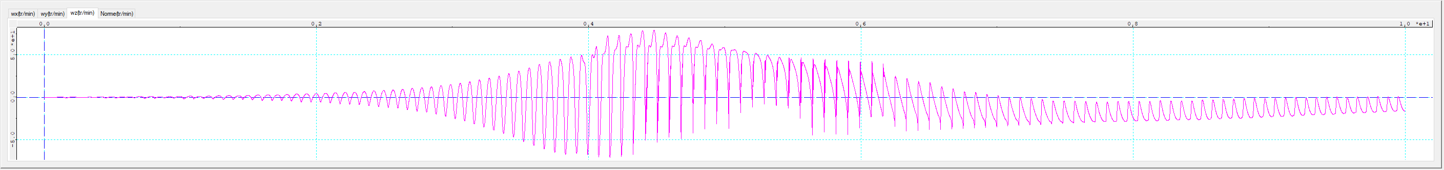

- Effort normal et effort tangentiel (zoom local entre 7.6 et 8.1 s) …
